

Proyecto Mini Marketplace Cloud - Grupo 7

Módulo: Reportería, Batch y Streaming

Ramo: Arquitectura de Software

Facultad de Ingeniería - Departamento de Informática y Computación

Profesor: Diego Hernández García

Integrantes:
- Cristóbal Alexis Faúndez Brito
- Francisco Esteban Solís Maturana
- Bastián Andrés Encina Correa

1. Definición del Servicio y Responsabilidad (E1)
Nuestro servicio actúa como el componente analítico y de observabilidad centralizado de la solución Mini Marketplace Cloud. Diseñado bajo el principio arquitectónico de separación de responsabilidades (Separation of Concerns - SoC), este módulo se limita exclusivamente a consolidar, procesar y exponer las métricas operacionales y financieras agregadas del negocio. El fin principal es proveer datos procesados listos para que el componente de interfaz Dashboard/BFF (Grupo 1) pueda renderizarlos al administrador del sistema.
Fuera de Alcance: Queda estrictamente fuera del dominio analítico la mutación transaccional del estado de las compras, la edición directa de stocks en inventario y la gestión o procesamiento de flujos en pasarelas de pago. El servicio es un consumidor y consolidador puro de eventos, garantizando un bajo acoplamiento con las reglas de negocio transaccionales.

2. Decisiones de Arquitectura e Ingesta Mixta
Para dar cumplimiento a los requerimientos analíticos a gran escala sin degradar la latencia ni saturar operativamente la base de datos transaccional, se desarrolla la solución utilizando Python empaquetado en contenedores Docker, optando por un enfoque híbrido de procesamiento:
- Estrategia en Tiempo Real (Stream Processing): Consumo continuo de eventos desde el broker asíncrono (Pub/Sub), permitiendo la actualización inmediata de la telemetría operacional en caliente. Este componente se despliega como un servicio web o worker continuo dentro de Render.
- Estrategia por Lotes (Batch Processing): Ejecución de tareas programadas automáticas mediante pipelines de GitHub Actions de baja frecuencia. Estas leen los logs analíticos crudos persistidos en frío dentro de Supabase Storage, recalculan las agregaciones complejas y mitigan desfases, asegurando el estado de consistencia eventual del ecosistema distribuido.

Aquí tienes las dos secciones completas y con el formato exacto. Puedes copiarlas y pegarlas directamente para reemplazar las versiones antiguas en tu documento de Word.

3. Matriz de Dependencias e Integración
De acuerdo a la topología orientada a eventos del ecosistema Marketplace, nuestro módulo presenta una dependencia técnica e integración directa con los siguientes grupos productores de datos (Upstream) y consumidores (Downstream):
Componente / Grupo | Relación | Descripción del Flujo de Integración
Grupo 5 (Pedidos / Order Management) | Upstream (Productor) | Consumo del evento OrderCreated para trazar la intención de compra e iniciar la métrica de volumen analítico de órdenes diarias.
Grupo 8 (Pago Simulado) | Upstream (Productor) | Consumo del evento PaymentApproved para computar los montos financieros reales recaudados por la plataforma analítica.
Servicio de Inventario y Concurrencia | Upstream (Productor) | Consumo del evento InventoryShortage para alimentar las alertas reactivas de quiebre de stock en el panel analítico del administrador.
Grupo 6 (Despacho / Logística) | Upstream (Productor) | Consumo del evento ShipmentDelivered para medir tiempos de entrega, tasas de éxito y fallos en la plataforma analítica.
Grupo 1 (Frontend Marketplace / BFF) | Downstream (Consumidor) | Actúa como nuestro consumidor directo aguas abajo, integrándose mediante llamadas REST sincrónicas a nuestra capa analítica expuesta en Render.

4. Riesgos, Supuestos y Manejo de Errores (10% Rúbrica E1)
- Supuesto Clave: Se asume que los microservicios transaccionales emisores garantizan un payload con marcas de tiempo idempotentes y estructuradas, permitiendo mitigar colisiones o reprocesamientos fuera de orden cronológico en la cola asíncrona.
- Riesgo Técnico (Indisponibilidad o Pérdida de Mensajes): Caída transitoria del broker de mensajería asíncrona debido a las cuotas restrictivas de los proveedores en capa Cloud Free, provocando pérdida de telemetría en tiempo real o caídas de infraestructura en Render.
- Mecanismo de Mitigación: Se implementará una política de reintentos con retraso exponencial (Exponential Backoff) en el consumidor de streaming. Adicionalmente, el diseño del proceso Batch nocturno (GitHub Actions) actuará como failover, reconstruyendo de forma íntegra el estado analítico diario directamente desde los logs crudos respaldados en Supabase Storage hacia Supabase Postgres, resolviendo cualquier pérdida de paquetes previa.

5. Contrato Formal de la API REST e Interfaces
La especificación de nuestros endpoints REST se encuentra estructurada formalmente bajo el estándar OpenAPI 3.0 dentro del archivo de configuración raíz del repositorio. El servicio expone públicamente los siguientes recursos requeridos:
- GET /reports/sales: Obtención de resúmenes financieros consolidados.
- GET /reports/orders-by-status: Métricas de distribución de pedidos según su estado transaccional.
- GET /reports/top-products: Listado paginado de los productos con mayor demanda física y recaudación.
- POST /reports/batch/recalculate: Endpoint asíncrono para forzar el recálculo batch de métricas históricas.

Cabeceras Globales Obligatorias (Headers)
Header | Tipo | Descripción
X-Request-Id | UUID | Identificador único global de la petición HTTP.
X-Correlation-Id | UUID | Identificador único para trazabilidad distribuida cross-services.
X-Consumer | String | Nombre del grupo/servicio que realiza la invocación (ej: group-01).
Idempotency-Key | UUID | Llave para garantizar la ejecución única de operaciones críticas.

Formato de Error Estándar
{
"timestamp": "2026-05-25T10:00:00Z",
"status": 400,
"code": "INVALID_REQUEST",
"message": "The request payload contains invalid parameters",
"correlationId": "abc-123"
}

6. Contrato de Eventos Analíticos a Consumir (Estructura Estándar)
De acuerdo a las reglas del ecosistema, todos los eventos consumidos respetan la envoltura estructural estandarizada:

Evento: OrderCreated (Origen: Grupo 5)
{
"eventId": "evt_102938475",
"eventType": "OrderCreated",
"version": "1.0",
"occurredAt": "2026-06-13T06:00:00Z",
"producer": "order-service",
"correlationId": "abc-123",
"payload": {
"orderId": "ORD-1001",
"userId": "USR-01",
"totalAmount": 49990,
"createdAt": "2026-05-25T10:00:00Z"
}
}

Evento: PaymentApproved (Origen: Grupo 8)
{
"eventId": "evt_554433221",
"eventType": "PaymentApproved",
"version": "1.0",
"occurredAt": "2026-06-13T06:05:00Z",
"producer": "payment-service",
"correlationId": "abc-123",
"payload": {
"paymentId": "PAY-123",
"orderId": "ORD-1001",
"amountPaid": 49990,
"paymentMethod": "CREDIT_CARD"
}
}

Evento: InventoryShortage (Origen: Inventario y Concurrencia)
{
"eventId": "evt_998877665",
"eventType": "InventoryShortage",
"version": "1.0",
"occurredAt": "2026-06-13T06:10:00Z",
"producer": "inventory-service",
"correlationId": "abc-123",
"payload": {
"productId": "P-100",
"currentStock": 0,
"requestedQuantity": 2
}
}

Evento: ShipmentDelivered (Origen: Grupo 6 - Despacho)
{
"eventId": "evt_550e8400_e29b_41d4_a716_446655440003",
"eventType": "ShipmentDelivered",
"version": "1.0",
"occurredAt": "2026-06-11T15:00:00Z",
"producer": "g6-despacho",
"correlationId": "abc-123",
"payload": {
"shipment_id": "SHP-a1b2c3d4",
"order_id": "ORD-20260611-001",
"previous_status": "IN_TRANSIT",
"new_status": "DELIVERED",
"customer_name": "María González",
"city": "Santiago",
"delivered_at": "2026-06-11T15:00:00Z"
}
}

7. Modelo de Datos Inicial (Ownership del Dato)
El esquema de datos implementa un diseño relacional optimizado para analítica. Este modelo persistirá de manera aislada en el motor relacional provisto por Supabase Postgres, mientras que el almacenamiento secundario se gestionará en Supabase Storage.
Tabla: fact_sales_summary (Agregaciones operacionales y financieras)
- id (UUID, PK): Identificador unívoco autogenerado del registro consolidado.
- period_date (TIMESTAMP): Marca temporal que delimita el bloque de agregación analítica.
- total_sales_amount (NUMERIC): Sumatoria financiera de los pagos validados y conciliados dentro del rango.
- total_orders_count (INTEGER): Volumen de órdenes computadas exitosamente.
- aggregation_type (VARCHAR): Indica la estrategia de ingesta aplicada (REAL_TIME o BATCH_RECALCULATED).
- updated_at (TIMESTAMP): Timestamp de auditoría para trazar modificaciones de los pipelines.
Tabla: agg_top_products (Ranking de demanda física)
- product_id (VARCHAR, PK): ID único del producto.
- total_units_sold (INTEGER): Cantidad total acumulada de unidades vendidas.
- total_revenue_generated (NUMERIC): Ingresos brutos consolidados generados exclusivamente por este ítem.
- last_calculated_at (TIMESTAMP): Registro temporal del último lote de procesamiento aplicado.

8. Diagrama de Arquitectura de Componentes
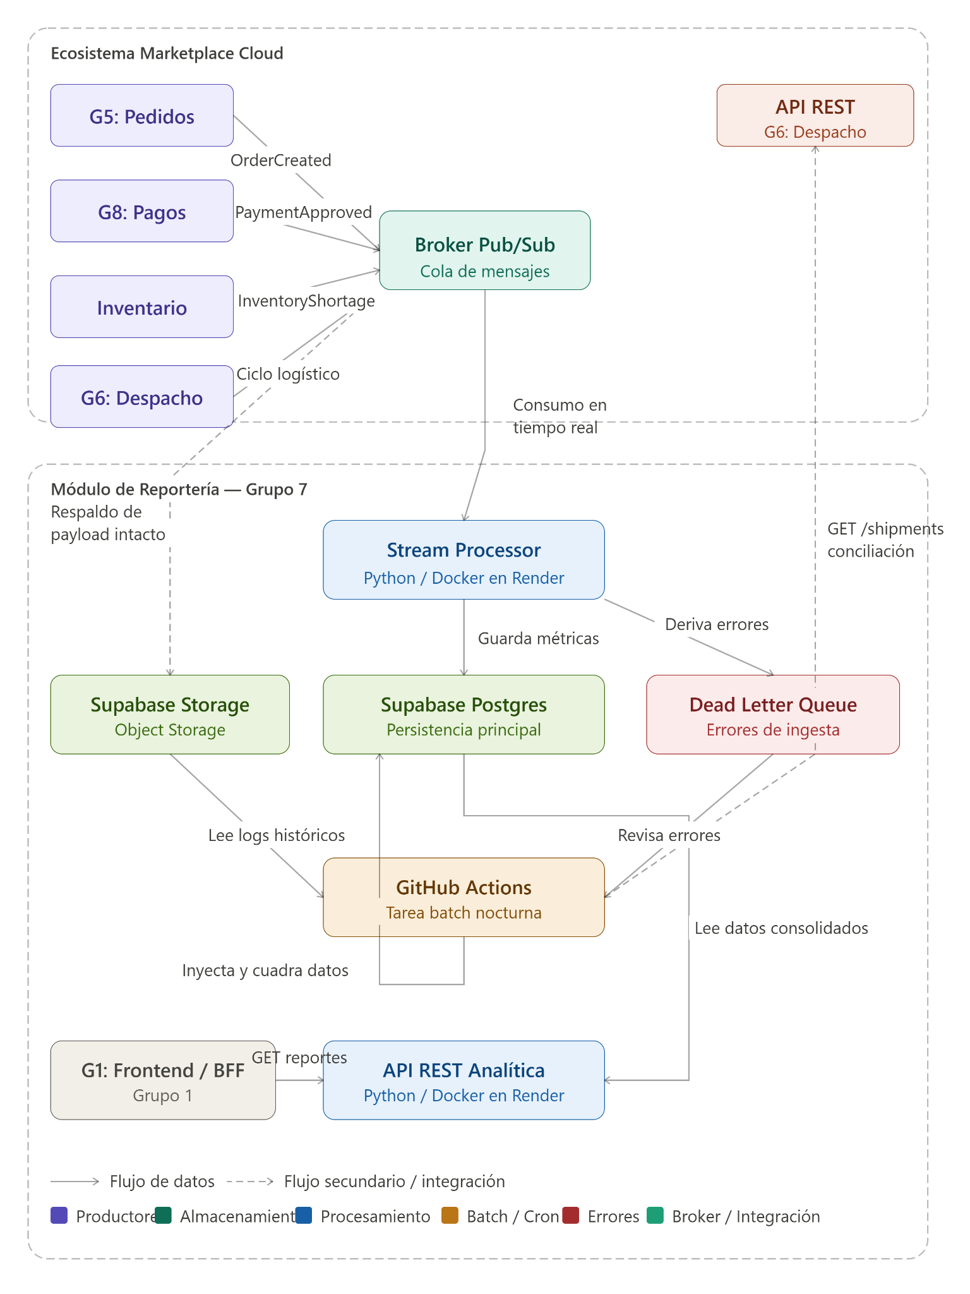
Figura 1: Topología del sistema de Reportería. Destaca la separación entre el procesamiento Streaming para velocidad y el procesamiento Batch para precisión y tolerancia a fallos.

